Mécanisme à force motrice permanente

plus communément appelé : Mécanisme à mouvement perpétuel.

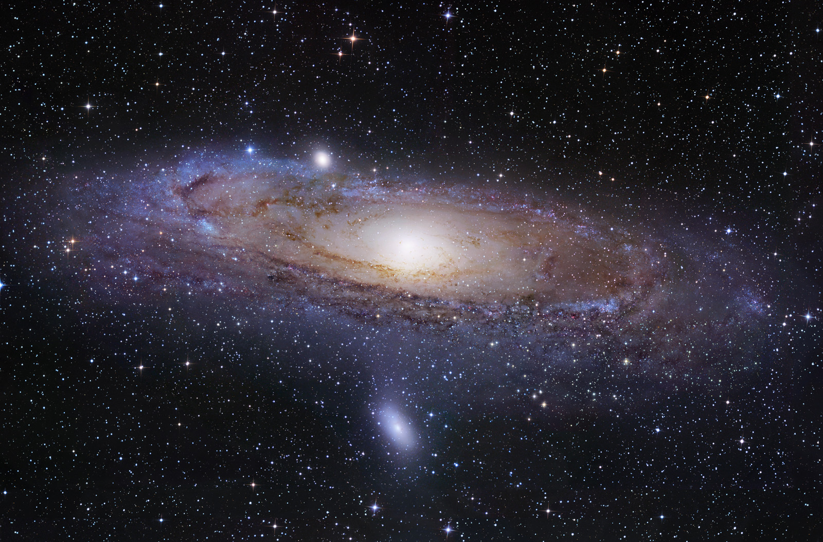

Présentation et objet:

Bonjour , je m’appel Nasri Khaled, j’ai 31 ans, je suis ingénieur en électronique et je suis d’Algérie, plus précisément de
Mila à coté de Constantine.
À mes heure perdues, je suis une sorte d’Einstein du dimanche, je suis amateur des sciences de la physique et de la
mécanique depuis mes 16 ans.
Je vous contacte aujourd’hui pour vous faire part de mes recherches sur un éventuel mécanisme à mouvement perpétuel.
Ces recherches je les ai commencé depuis à peu prés l’été 2010.
Ce qui va suivre donc est un exposé assez concret d’une machine mythique, quia fait rêver plus d ’un! … allons-nous passer du rêve à la réalité?

Avant de jeter ces feuilles d’exposé (on pensant que je suis un de ces farfelus inventeurs…) , prenez juste une demi heure ,ou même pas, de votre temps et lisez cet exposé pour au moins s’y inspirer pour d’autres choses, si jamais où ça ne va pas marcher…
Je dis ça parce que j’ai pas encore réalisé la chose, faute de temps et de moyens (connaissances techniques pointues en construction mécanique ,les finances et les relations …), mais la théorie
est assez solide .
Je vais envoyer ce même exposé à plusieurs industriels et personnalités dans le monde par souci que personne ne doit s’approprier l’invention , donc je veux que ça soit du domaine publique (mais je ne dirai pas non à un éventuel cadeaux de reconnaissance….).

Mon but n’est pas spécialement lucratif en soit (une petite reconnaissance me suffit), mais plutôt de faire sortir cette idée de l’anonymat, qu’elle puisse s’épanouir et vivre , ou lieu de la garder dans mon placard égoïstement….c’est pour ça que je divulgue tout dans l‘espoir que quelqu‘un concrétisera l‘idée.

Donc mon but derrière cette divulgation massive de l’exposé est :
1/ réalisation de l’invention (pas par mes propre moyens, car j’en ai pas, mais je peux encadrer le projet de réalisation):
Car on a beau faire des calculs, tourner des simulations et imaginer le mécanisme dans ça tête ….c’est la maquette seule qui nous dira si l’invention en est une ou non réellement.
2/ le coté humain: rendre service à l’humanité, c’est pour ça que je veux pas que quelqu’un de malhonnête se monopolise la chose.
3/ me faire ,peut être , une place au soleil …..pourquoi pas!

La procédure de brevetage est tellement lourde et chère que j’ai opté pour cette solution.

I/ Introduction:

les phénomènes physiques actifs (les forces et/ou/ou les énergies [potentiels, cinétiques, électriques….etc.]) et permanents sont nombreux, et ils existent vraiment dans notre univers, ils sont de nature différentes les uns des autres , mais l’essentiel c’est qu’il sont là.
Quelques exemples de ces phénomènes de "perpétualité" ou de permanence dans la nature ou nous vivons tout les jours sont; la rotation des lunes autour de leurs planètes respectives (une certaine forme de permanence énergétique, mais difficilement exploitable et non renouvelable, un mauvais exemple donc, mais plus facile à comprendre pour un lecteur lambda), la gravitation , le magnétisme, les agitations atomiques ou moléculaires, les agitations des électrons, la masse elle-même est une forme de consistance d’un certain type d’énergie ……etc.
Donc on peut s’inspirer de ces quelques phénomène et construire à notre tour une machine à énergie infinie!

Autre point dont je veux vous en parler c’est de la loi de Lavoisier ; rien ne se perd ,tout se transforme…
Et ceci est vrais pour la matière et pour l’énergie aussi et à la fois, la matière se transforme en une autre et peut aussi se transformer en une énergie, comme déjà démontré par Einstein.
Les machines que l’homme à inventé durant toute son histoire sont des mécanismes linéaires (ou à boucle ouverte) du point de vue des transformation énergétiques; par exemple le moteur à combustion interne commence par convertir l’énergie potentiel et chimique du carburant en une énergie thermique, puis cette énergie thermique est convertie en énergie mécanique, donc ici le cycle des transformations est une boucle ouverte (ou linéaire).
il est très difficile , voir impossible, de fermer la boucle des transformation sur une échelle humaine, donc on va pas vers cette voie dans mon exposé, je vous en rassure d’avance!

moi je vais plutôt exploiter l’énergie "potentiel" d’un gaz sous pression , car cette énergie est inépuisable, et on va l’exploiter, tout simplement.

Ceci est donc est la philosophie globale de mon œuvre, plus concrètement et pour réaliser cette philosophie; faire en sorte qu’un corps soit tout le temps sous une force , et qu’une seule force.
Un exemple concret ; la chute d’un corps en verticale, il est sous la force de son poids et il bouge, mais le problème c’est que ca ne dure pas longtemps ce mouvement , car ce corps va toucher et s’immobiliser contre la surface de la planète.
Autre exemple encore plus parlant, les avions d’entrainement des astronautes qui simulent l’apesanteur, l’avion est en perpétuel chute, ou presque…

II/ Présentation du mécanisme:

On va présenter dans ce chapitre les pièces de notre montage un à un, je vais me servir de photos et d’images pour vous faire comprendre la chose de façon qualitative et intuitive.
Ensuite ,dans la deuxième partie de ce même chapitre, je vais vous présenter le montage final et comment faire pour faire fonctionner le mécanisme.
Donc ce deuxième chapitre, est une sorte de manuel d’utilisation ou de montage d’un appareil qu’on achèterait dans un magasin….
la philosophie de fonctionnement et le pourquoi du comment seront abordés dans le 3ém chapitre.

1/ les pièces:

a/ pièce N° 1: c’est un pignon très spécial, il n’a qu’une seule dent, et cette dent , ou plutôt denture, est en hélicoïdal , une hélice d’à peu prés 3.5 tours (ce paramètre n’est pas absolu, et il est lié à d’autre paramètres).
Le profil de la dent est un triangle, un des deux flancs et la tête ont fusionné pour former qu’une seule surface plane (non convexe) et inclinée de 30°.

Voici la pièce en images:

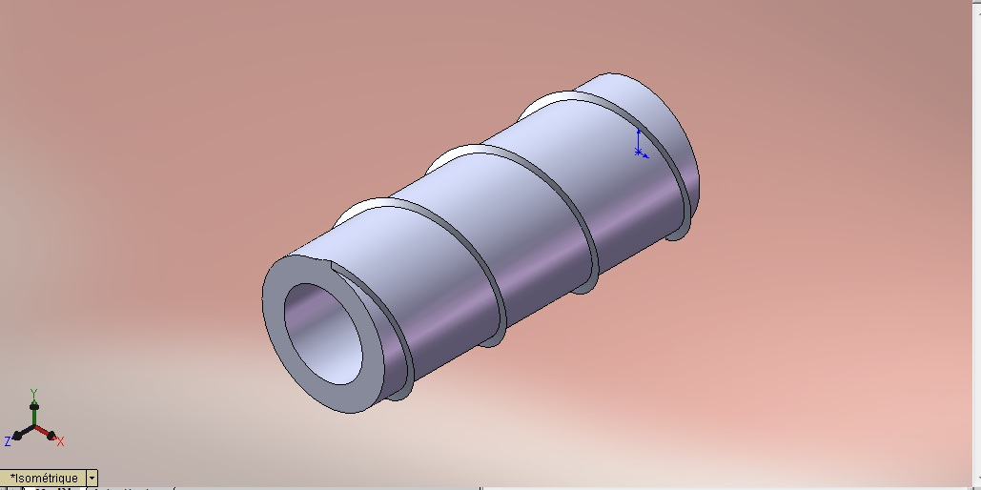

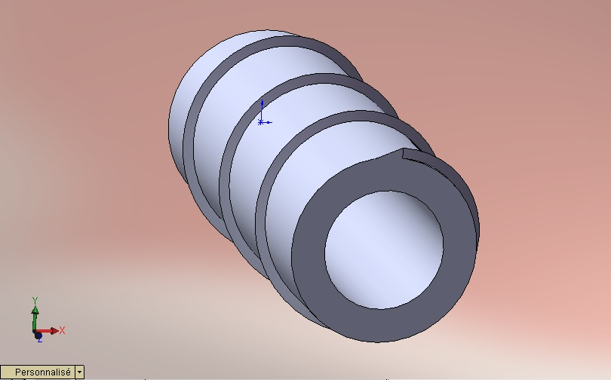

b/ pièce N° 2:

La deuxiéme piéce est la même que la première, sauf que:

Primo: le diamètre externe (ou interne) de la deuxiéme piéce (ou roue dentée) est de 5 à 7 fois celui de la première.

Secundo: le sens de rotation de l’hélice de cette pièce est en inverse par rapport à celui de la première pièce ,et doit être de 360° (ou plus , si on veut plus de stabilité).

Tertio: cette deuxième pièce est pleine , elle n’a pas de fente au milieu comme la première.

Les images:

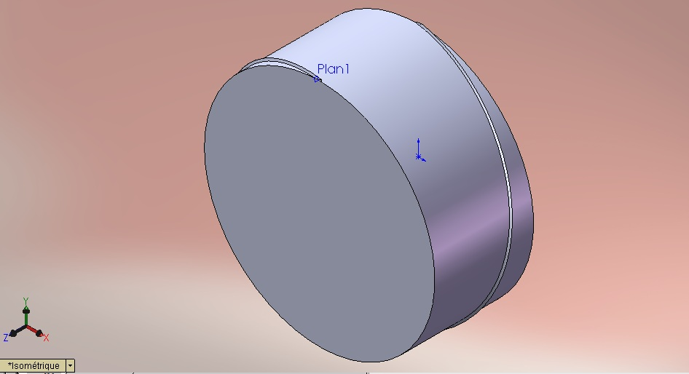

Vous l’avez surement compris, les deux roues forment un engrenage.
Les deux roues doivent parfaitement s’engrainer, et pour garantir ça avec stabilité, il faut prévoir ou rajouter ,en parallèle de chaque roue, des bagues ou autre roues guidantes (lisses ou dentées), on aura au final donc nos deux pièces ainsi;

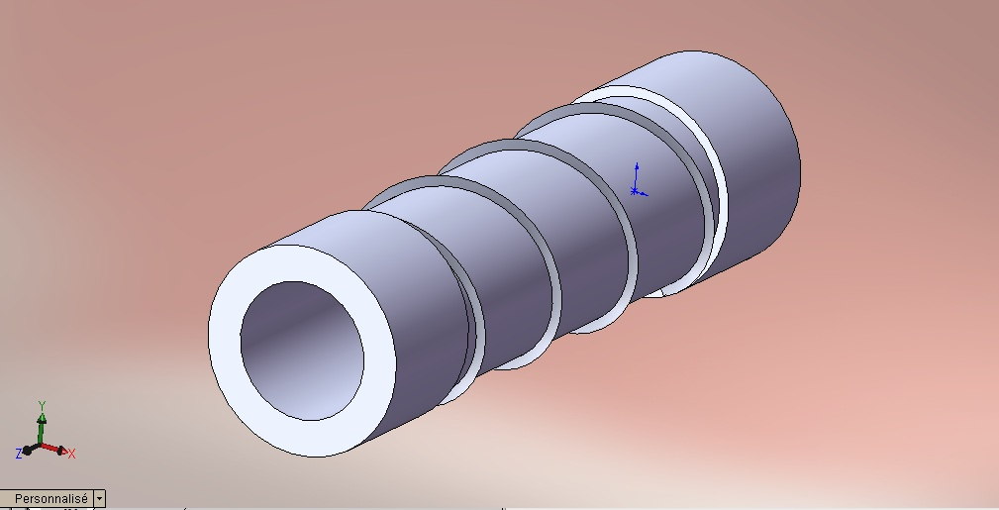

Pour la pièce N°1 dessus, le diamètre de ce rajout doit être légèrement supérieur à celui de la pointe de la denture.

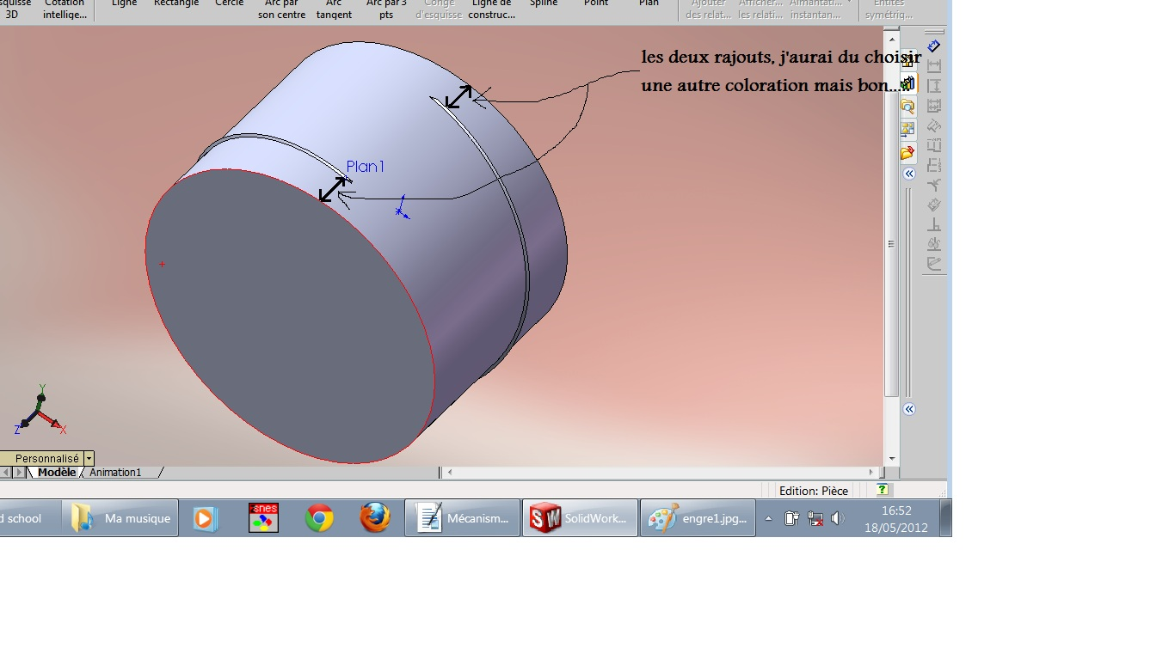

Ici ,pour la pièce N °2, le rajout à un diamètre exactement celui du pied de la dent (c’est plus une extension du cylindre de base qu’un véritable rajout , mais bon…).

Les deux pièces dessus forment notre engrenage ainsi;
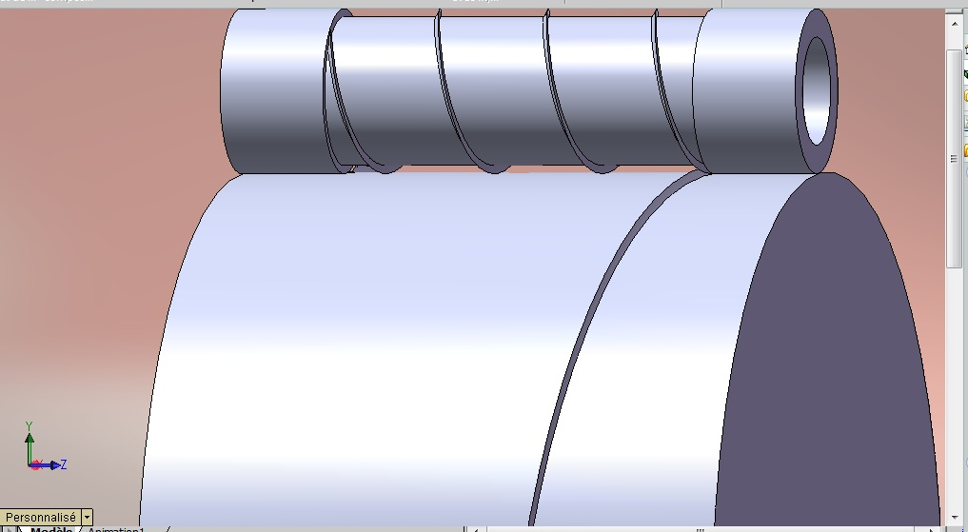

c/ pièce N°3:

Cette pièce est un simple « récipient » de forme cylindrique , la pièce N°2 s’y fixe via les quatre trous.
J’ai oublié de mentionner ça sur la pièce N°2, il y’a quatre boulons sur sa face arrière qui vont se visser sur cette pièce N°3.

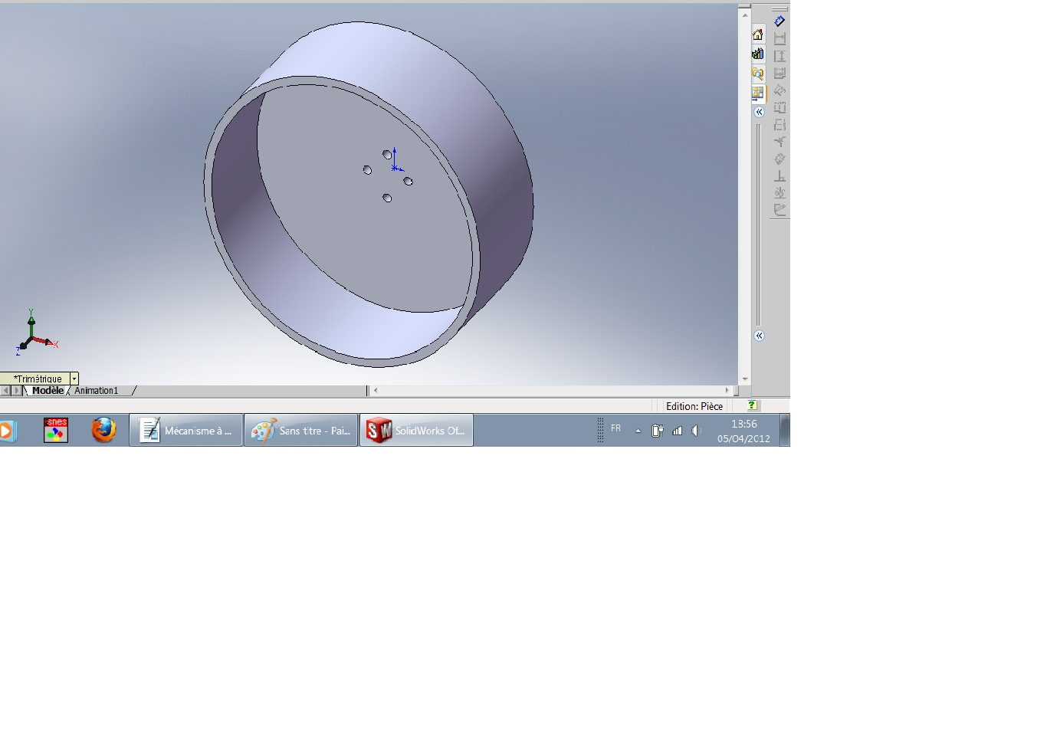

On y voit clairement les quatre troues pour fixer la pièce N°2 (ou la grande roue dentée).

d/ pièce N°4:

C’est la pièce maitresse de notre mécanisme, le cœur de notre ouvrage, c’est elle qui va tourner et nous fournir l’énergie mécanique utile.
La voici;

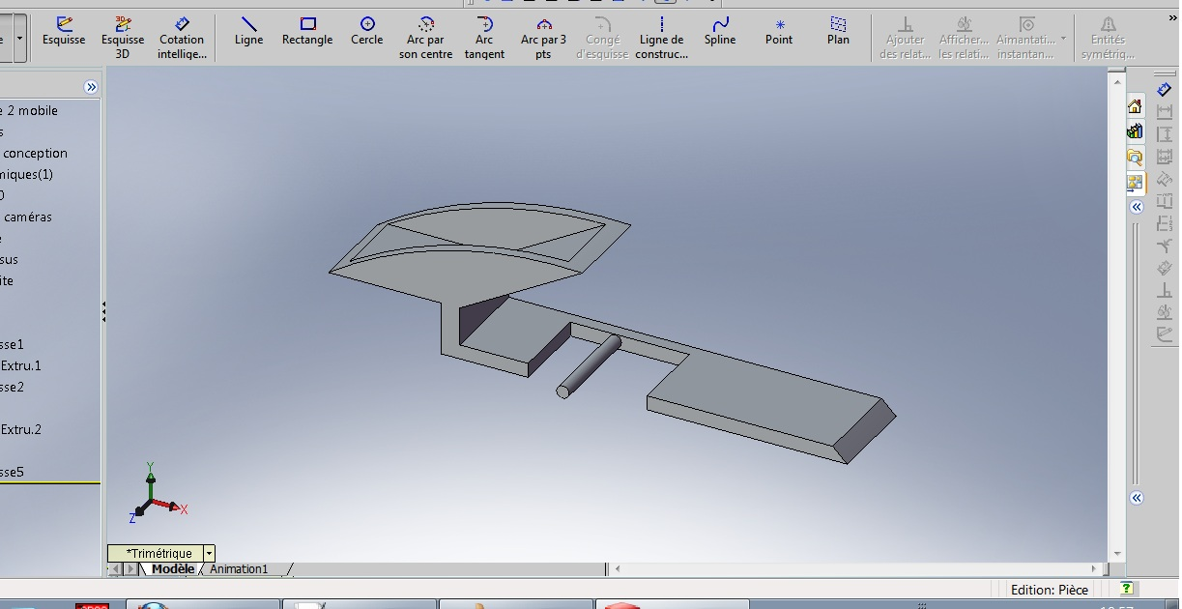

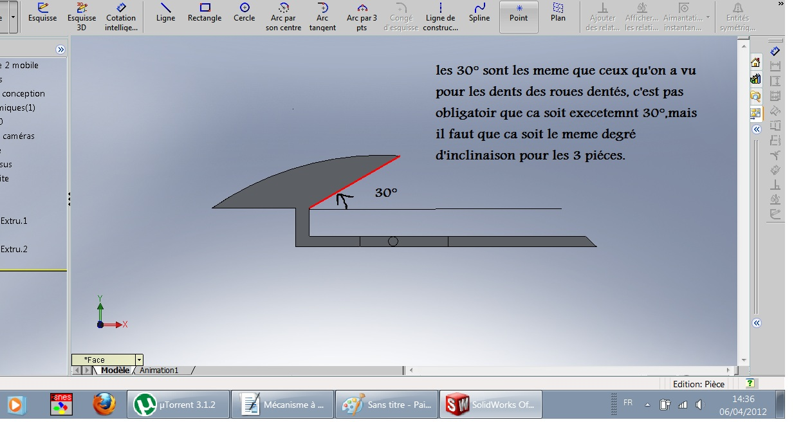

Comme vous le voyez sur l’image, il faut respecter les 30° que forme ce bord avec une horizontale.

Vous vous souvenez peut être des autres 30° que nous avons vu sur les roues dentées.
Donc les 30° sont les même que ceux qu'on a vu pour les dents des roues dentés, c'est pas obligatoire que ca soit exactement 30°,mais il faut que ca soit le même degré d'inclinaison pour les 3 pièces.

Elle s’assemble avec la pièce N°1 (la petite roue dentée) comme ca;

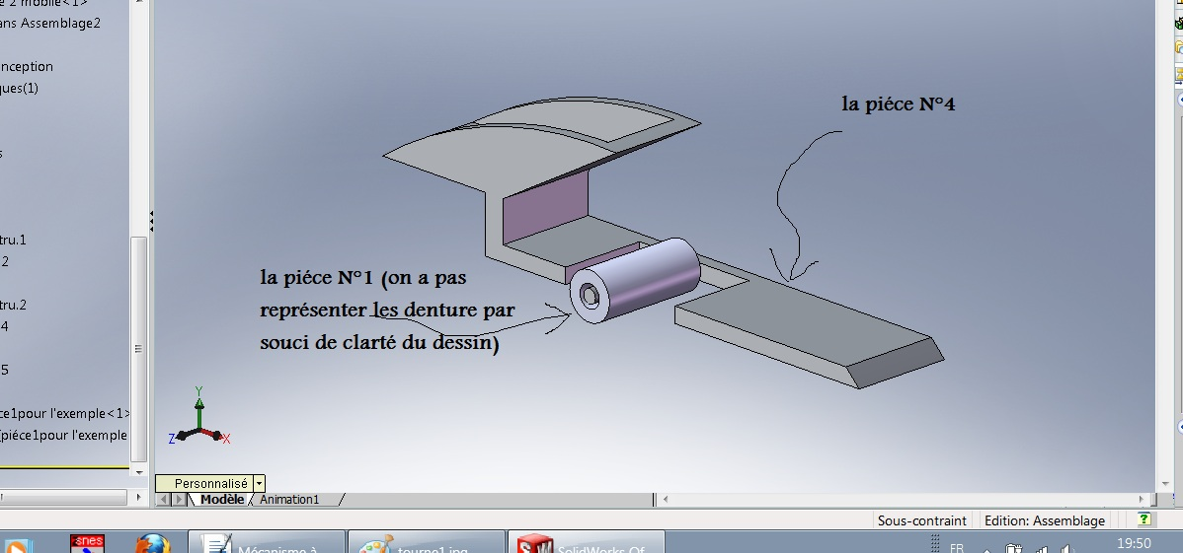

NB: il faut prévoir un roulement à billes entre ces deux pièce là.

e/ pièce N°5:

Cette pièce est un simple « couvercle » pour fermer (hermétiquement, on verra pourquoi après…) la mécanique.
Cette pièce est alors filetée sur ses bords pour qu’elle se visse avec la pièce N°3.
Donc les pièces N°3 et N°5 ferment hermétiquement notre montage final.
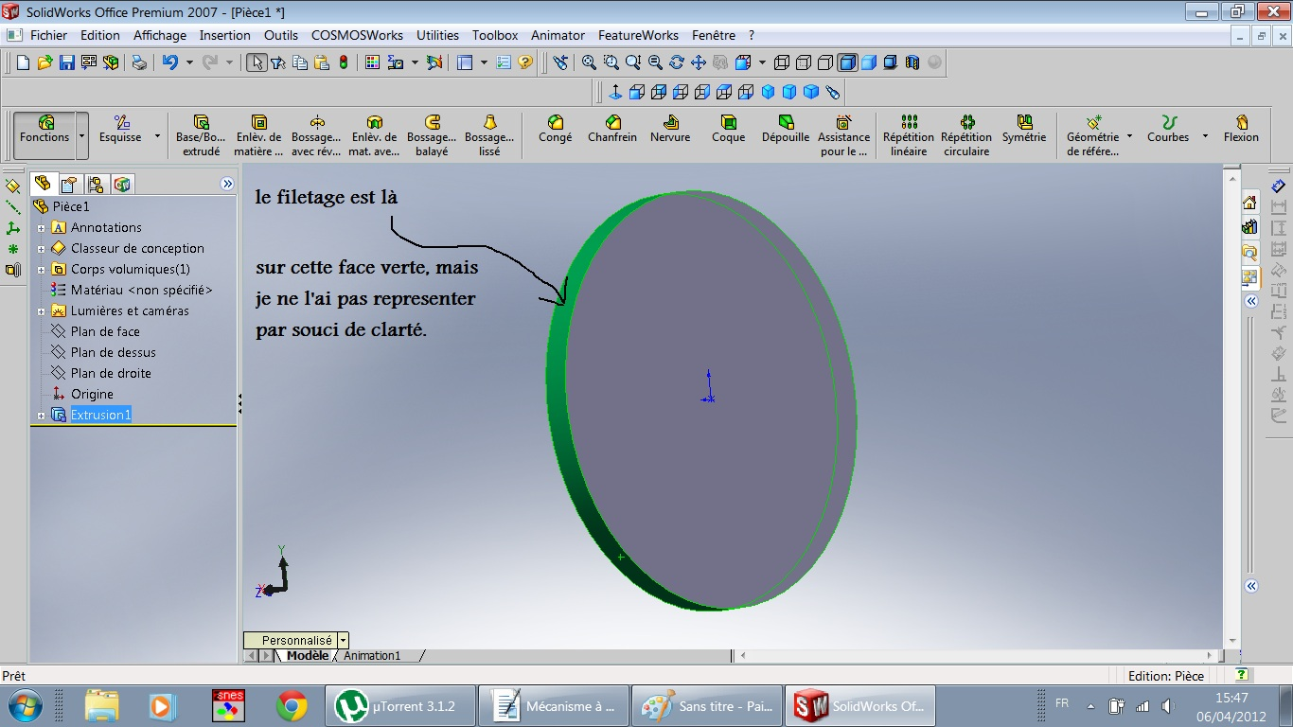

2/ Assemblage et mise en marche:

a/ l’assemblage:
Et voici l’assemblage de toutes ces pièces ,toujours en dessins 3D.
Remarquez juste que j’ai pas représenté la pièce N°5 (le couvercle) ,et j’ai pas dessiner aussi la denture sur les deux roues , toujours par souci de légèreté de dessin et de clarté.

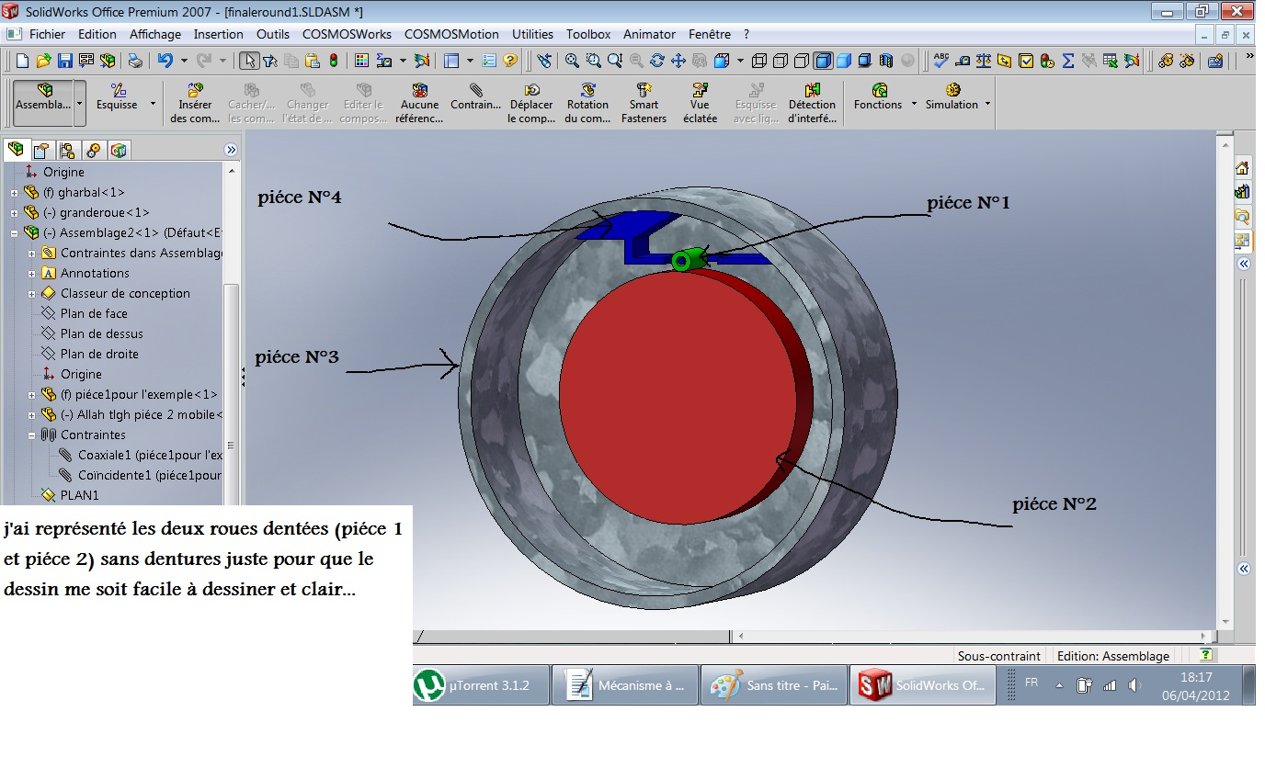

Et en vue de face;
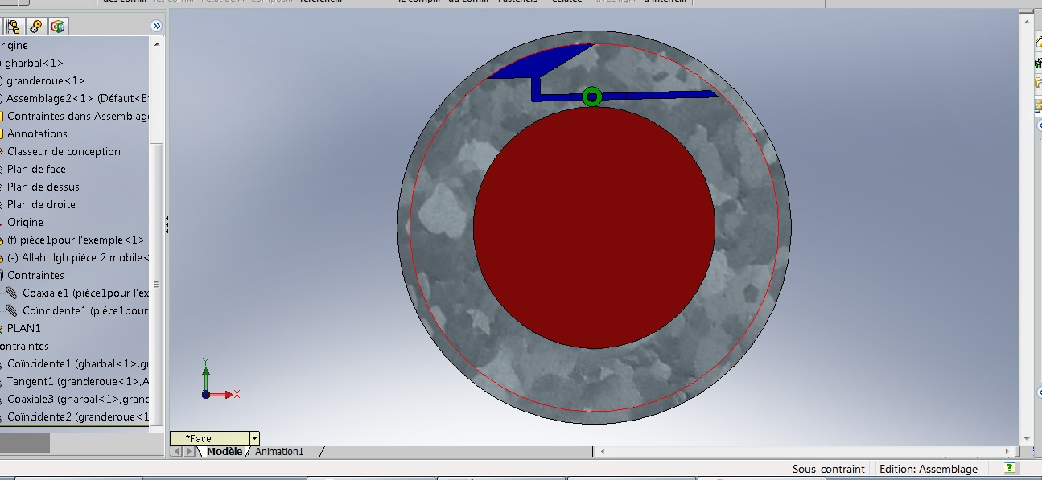
NB: les bords internes de la pièce N°3 doivent épouser et être en contact avec les bords de la pièce N°4, très important.

b/ la mise en marche:

Ce qui bouge (ou qu’on veut qu’il bouge) en perpétuel c’est la pièce N° 4 (bleue sur le dessin), elle doit tournoyer (elle et la pièce N°1,donc on a deux pièces qui bougent en réalité…) tout autour de la pièce N°2.
Comme à l’image d’un satellite qui tourne autour de sa planète, la pièce N°1 est là que comme support de mouvement (comme l’est une roue pour une voiture).
Sans trop entrer dans les détails (on verra ca dans le prochain chapitre), voila quoi faire concrètement pour que ca tourne!

1/ on injecte un gaz sous haute pression dans la cavité de la pièce N°4, la cavité étant contre la paroi interne de la pièce N°3, donc le gaz sous pression ne risquera pas de s’échapper.
La masse du gaz doit être de 90 au minimum inferieur à la masse de la pièce N°4.
Autre condition, la force de pression (en Newton) générée par la pression du gaz sur la paroi interne et horizontale (pas celle qui forme les 30°….attention!) de cette cavité doit être, au minimum ,de 90 fois supérieur au poids du gaz.

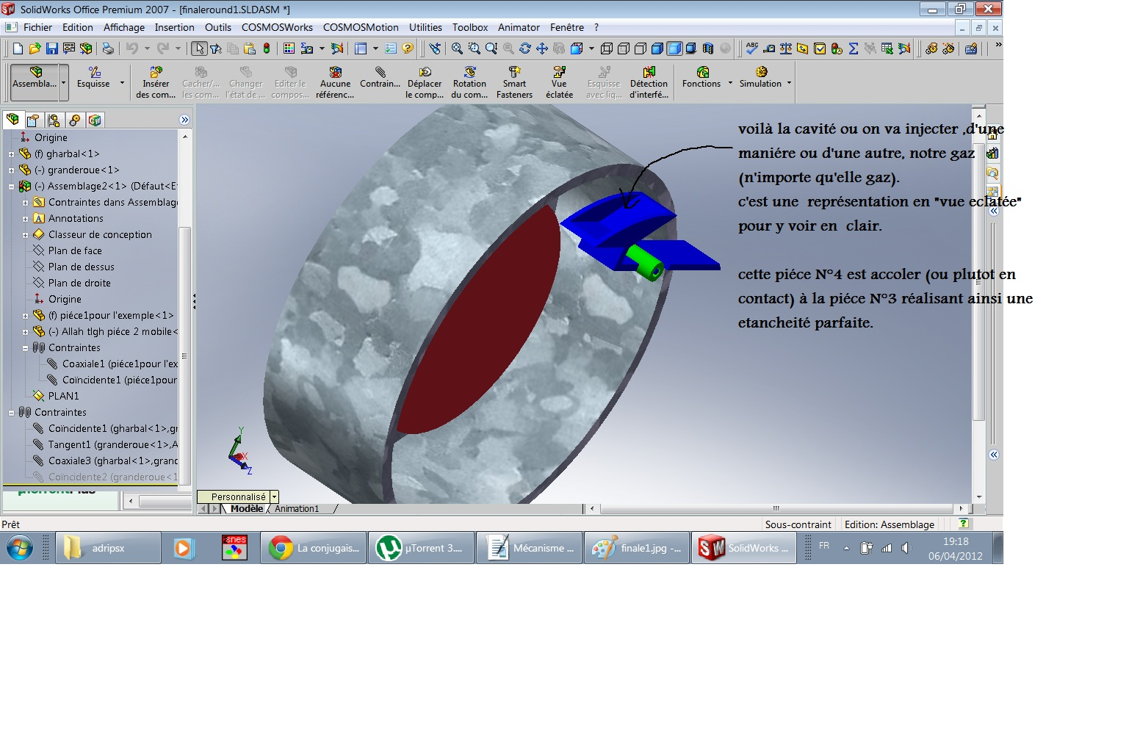

NB: le gaz sous pression on l’injecte une fois et c’est tout (on retire le tuyau !), comme si on gonfler un pneu par exemple, on roule pas et le compresseur du vulcanisateur accroché à notre roue!

2/ après ça, on créer un vide (pas nécessairement parfait) dans le mécanisme (en dehors de la cavité de la pièce N°4 bien sûr!) et c’est là qu’intervient la pièce N°5 (le couvercle) pour fermer le mécanisme et le garder sous vide.

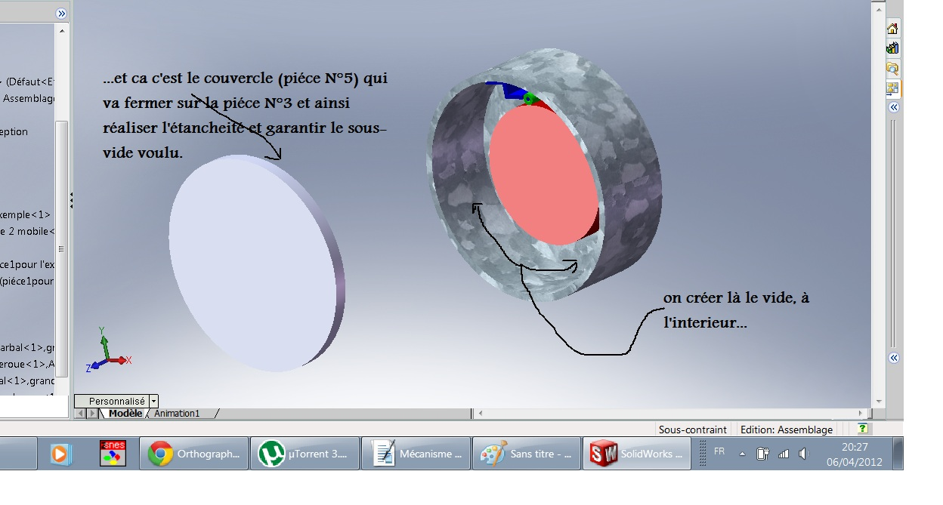

NB: il faut bloquer la pièce N°4 pour qu’elle ne tourne pas (la pression du gaz « risquant » de la faire tourner) le temps de réaliser le vide.
Après ca, et après avoir remis le couvercle, on peut lâcher prise (sur la pièce N°4) pour qu’elle tourne.

Donc normalement on verra la pièce N°4 tourner sous un complexe de forces , elle prendra accélération puis verra sa vitesse se stabiliser.

Il va de soit que la lubrification et la précision du mécanisme soient au rendez-vous.

III/ explication du fonctionnement:

Le gaz à l’intérieur de la cavité (ou chambre) exerce des forces de pression sur les parois (internes) de la pièce N°4 et aussi de la pièce N°3.
Celle (la force) s’exerçant sur la paroi de la pièce N°3 ne nous intéressera pas ,puisque elle s’exerce ailleurs, et non pas sur notre pièce N°4 concernée par le mouvement perpétuel.
Il nous reste donc deux forces; une s’exerce sur la paroi inclinée de 30° , et l’autre s’exerce sur la paroi horizontale.
On va nommé F1 la force qui s’exerce sur la paroi horizontale, et de F2 la force qui s’applique sur la paroi penchée des 30°.
L’idéal (et le but) serait qu’il n’y est qu’une seule force qui s’appliquerait sur notre corps (la pièce N°4) , comme déjà défini dans l’introduction de cette exposé, c’est la définition même du mouvement perpétuel « dynamique » comme je le veut moi; un corps soumis tout le temps qu’à une seule force.
Mais moi là j’ai deux force en conflit (F1 et F2),il faut en éliminer une donc , et ca sera la F2...
Donc la force utile est la F1, et la force résistante est la force F2.
On a trop parlé, voici les images:

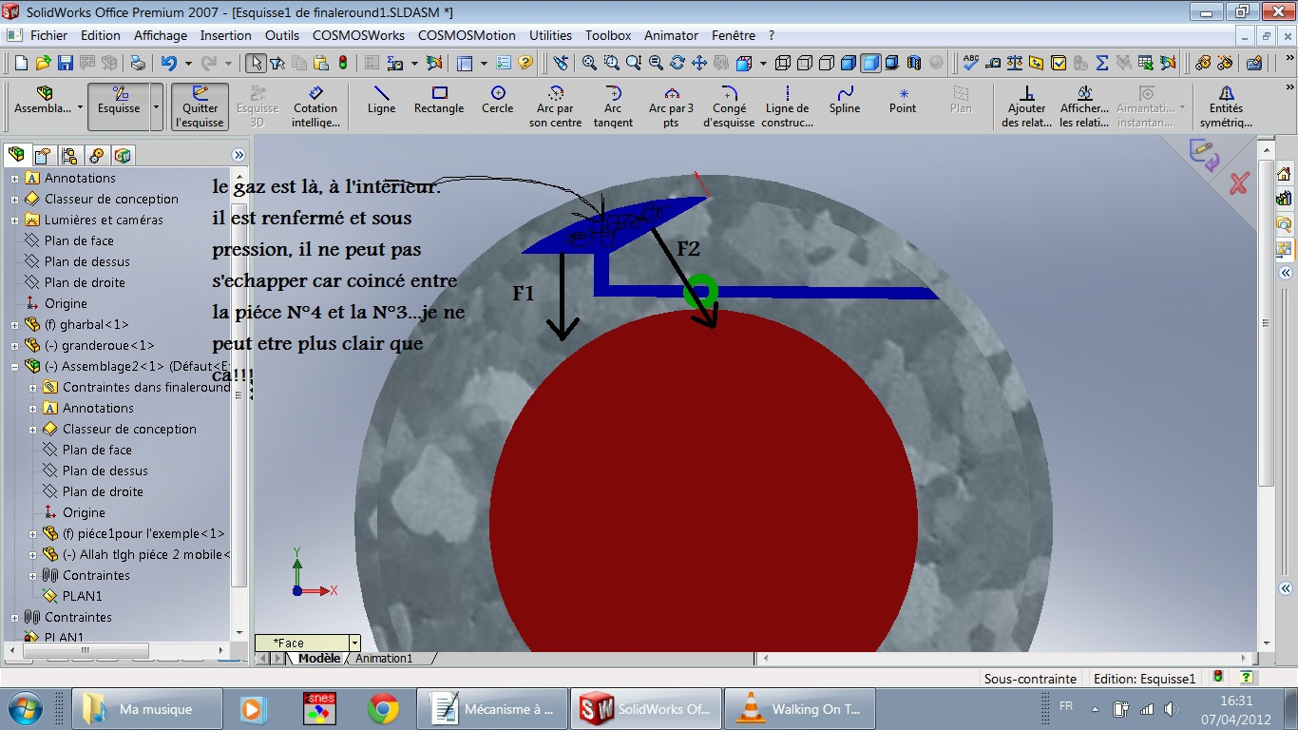

La F2 est supérieur de 20% sur la force F1 en intensité.

La force F1 n’a que l’effet de moment sur la pièce N°4 (elle tend à la faire tourner sur son axe; l’axe c’est la pièce verte là dans le dessin, la pièce N°1).

Alors que la force F2 à deux effets qu’il faut les inhiber; l’effet « couple » (ou moment de force) via le même axe , et l’effet De translation (ou de déplacement).

Pour ce qui est de l’effet rotationnel de la F2 on peut dire qu’il est inhibé; la force F2 passant par (ou de très prés) de l’axe de rotation, donc le moment de cette force est presque nul.

Concernant l’effet de translation (ou vectoriel) de la F2 on peut dire aussi que c’est inhibé par les 30° qu‘on a fait sur la dent des deux roues dentées (pièces N°1 et N°2) …on image vous allez mieux comprendre.

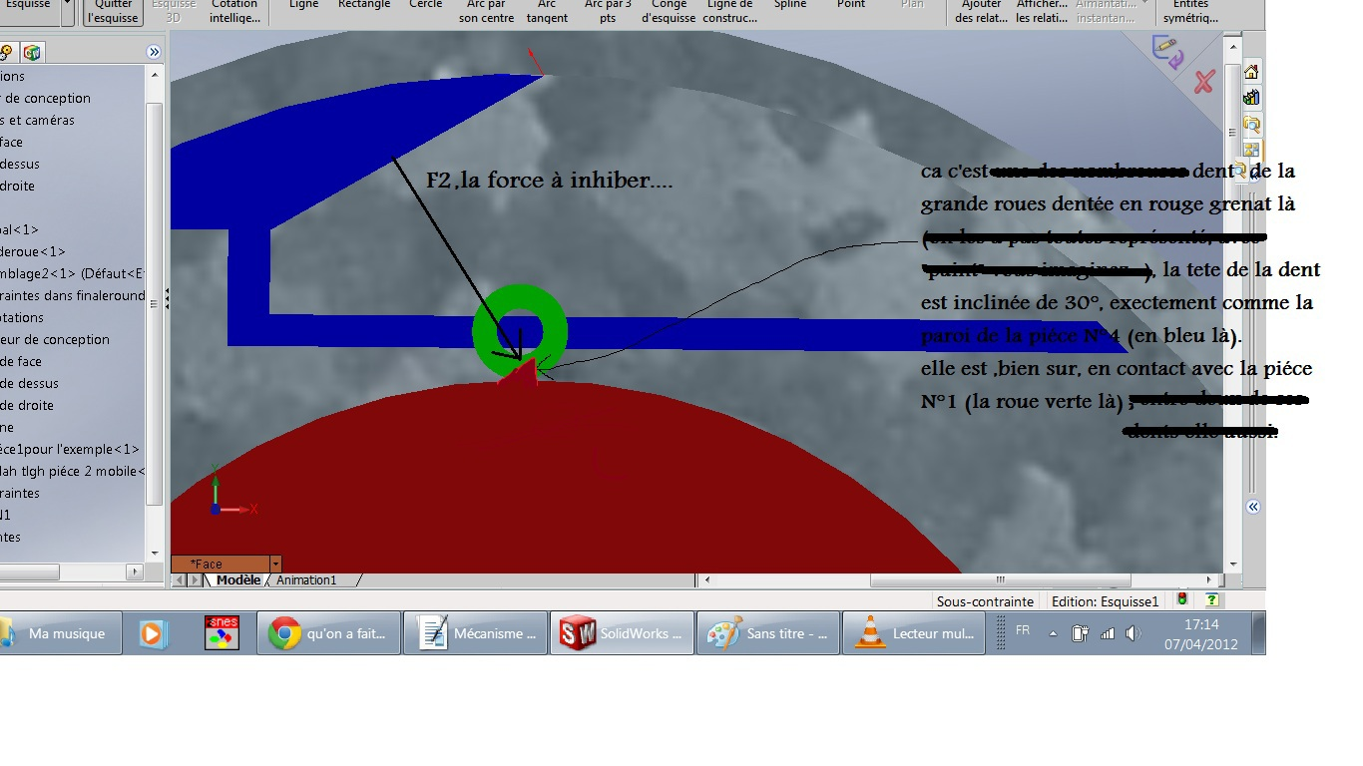

Et là, la force de réaction qui entre en jeux et qui va inhiber l‘effet de translation de la force F2, on la nommera Fr2;

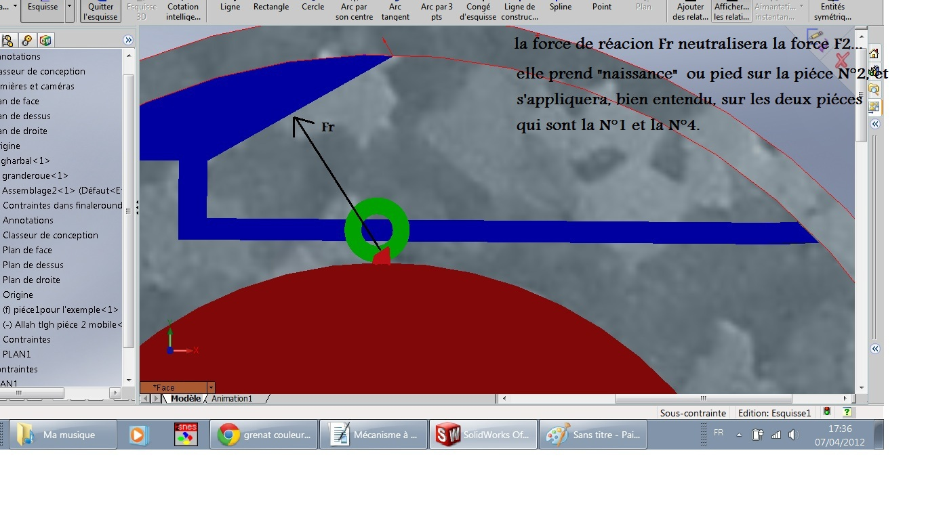

On aura donc ,à un certain moment, que la force F1, les F2 (ou plutôt sa composante de translation) et la Fr s’étant neutraliser.
La force F1 va donc faire tourner la pièce N°4 sur son axe ,puisque la F1 n’a que l’effet de moment.
Mais comme la pièce N°4 est en contact avec les parois internes de la pièce N°3,surtout de par son extrémité droite, le mouvement de rotation se canalisera en mouvement de translation ; via la pièce N°1, la pièce N°4 « roulera » sur la pièce N°2.
Grace à un jeu d’action-réaction entre la pièce N°4 et la pièce N°3 , on aura au final qu’une seule force ,nommée Fu (u comme utile) qui va garantir notre mouvement perpétuel .
La Fu s’appliquera que sur la pièce N°4, et la pièce N°4 n’aura que la Fu comme force moteur.
La Fu est tangente en tout point du cercle de mouvement que décrit la pièce N°4.

NB: pour plus d’efficacité ,il est préférable de remplacer le bout droit de la pièce N°4 par une roue coulissante , comme montré sur l’image;
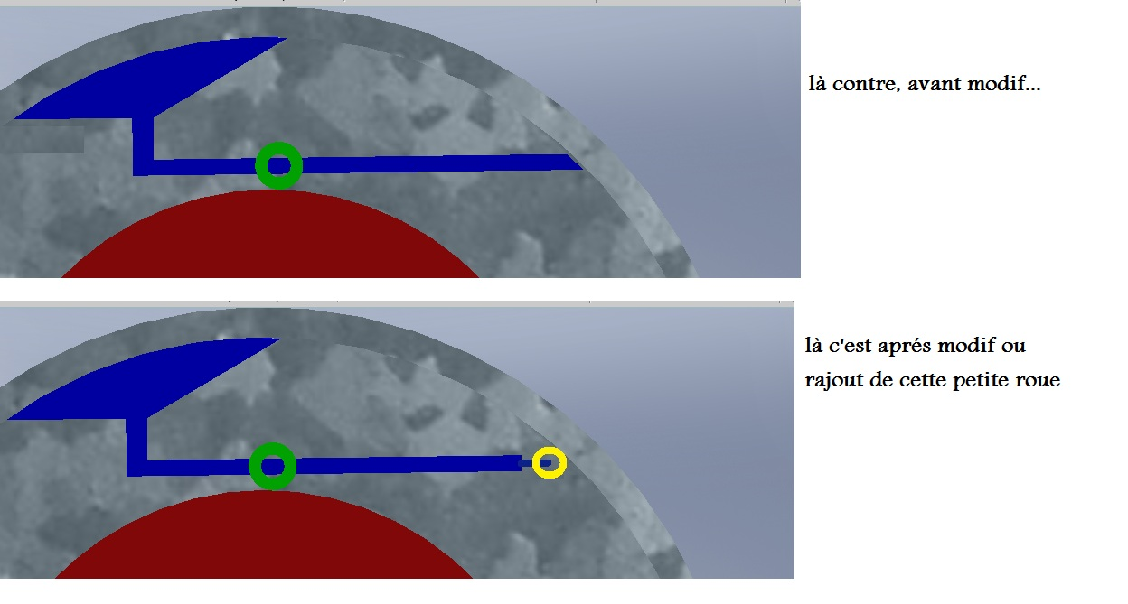

Et il faut prévoir un système de coulissement pour cette roue….très important ce point!

L’histoire des rapports entre masse du gaz et masse de la pièce N°4 , et entre la F1 et le poids du gaz , dont je vous ai parlé avant (chapitre 2) vous allez la découvrir par vous-même au cour de vos calculs.
Je m’épargne cette tache d’explication si je peut dire ainsi.

IV/ conclusion:

Espérons seulement que cette exposé vous sera utile à vous ,et si c’est possible, à d’autres .
Même si ceci n’aboutira peut être pas, qu’importe, j’ai tenté.
Et c’est ça le plus important, c’est la tendance ,l’intention….pas le résultat, j’ai pas peur du ridicule.
J’ai essayé d’être le plus clair possible, sinon, voici mon e-mail; imortalum@hotmail.fr, si vous aves des questions.

Merci.

NB: comprenez le sens ou la philosophie de mes dessins là, ne vous fiez pas au détails…car j’ai dessiné un peu à la va vite.
Si des fois, par exemple, une pièce vous parait tantôt grande tantôt petite , c’est pas grave….considérez cet exposé comme un brouillon où l’idée pure prime sur l’esthétique.

Il faut que:

1/ de 5 à 7 fois en rayon interne….disant 6!!!

2/ le même triangle…. On a déjà les dimensions!!!

3/ au moins 360° pour la piéce2.….ok!!!

4/ la même largeur pour les deux roues….ok!!!

5/ et le même angle d’attaque de l’hélicoïde….ok!!!

Donc la variable à connaitre est le nombre de spires X pour la pièce 1!!!!!

